Opis Formulare

EP 0.1 – Registrul electronic de corespondenţă 3
EP 0.2 – Confirmarea către CRFIR/DPDIF, după caz, a plăților efectuate către beneficiarii PS 2023-2027 , INTERVENŢII DELEGATE sau/si alte fonduri 4
EP 0.3 – Confirmarea către MADR a primirii şi efectuării plăţilor PS 2023-2027 , INTERVENŢII DELEGATE sau/si alte fonduri 5
EP 0.4 – Confirmarea către MADR a restituirii sumelor neutilizate 6
EP 0.5 – Confirmarea către MADR privind transferul debitelor recuperate 7
EP 0.6 – Confirmarea către MADR privind transferul sumelor reprezentând penalitățile calculate la valoarea eligibilă nerambursabilă 9
EP 1.0 – Ordin de plată 10
EP 1.0.1 – Ordin de plată multiplu electronic 11
EP 1.0.2 – Centralizator OPME 12
EP 1.1 – Borderoul ordinelor de plată 13
EP 1.2/a – Check-list-ul Borderoului ordinelor de plată 15
EP 1.2/b – Check-list-ul Borderoului ordinelor de plată 16
EP 1.3 Situatia platilor efectuate 17
EP 1.4 – Adresa privind solicitarea ordonantarii de plata bis pentru suma întoarsă 18
EP 1.5. – Adresă privind solicitarea Ordonanțării de plată pentru fondurile neutilizate 19
EP 2 -Lista cursurilor de schimb LEI/EUR pentru măsurile derulate prin PS 2023-2027 , INTERVENŢII DELEGATE sau/si alte fonduri 22
Anexa 3 A – Reconcilierea privind beneficiarii PS 2023-2027 , INTERVENŢII DELEGATE sau/si alte fonduri care au fost notificați pentru plata penalității 23
EP 3 - Lista cu specimenele de semnături ale persoanelor autorizate să efectueze operațiuni de încasări și plăți în conturile AFIR 25
EP 4 - Notă Contabilă de Corecție CAB 26
EP 5 - Cererea de restituire a sumelor virate eronat în conturile de venituri ale bugetului de stat 27
EP 6 - Codificare funcții şi matrice de înlocuire 28
AP 11.1 – Reconcilierea plăţilor 30
AP 12.1 – Pista de audit 31

EP 0.1 – Registrul electronic de corespondenţă

REGISTRUL DE CORESPONDENŢĂ

Nr  crt | Data primire document | Denumire document | Nume şi adresă expeditor | Semnătură expeditor | Persoana care realizează înregistrarea | Dată trimitere document | Denumire document | Nume şi adresă  destinatar | Persoana care realizează înregistrarea
1 | 2 | 3 | 4 | 5 | 6 | 7 | 8 | 9 | 10

EP 0.2 – Confirmarea către CRFIR/DPDIF, după caz, a plăților efectuate către beneficiarii PS 2023-2027 , intervenţii delegate sau/si alte fonduri

Direcţia Efectuare Contabilizare Plăţi Fonduri Europene
Serviciul Efectuare Plăţi
Nr......../data........
Către: / CRFIR -DPDIF, după caz
CONFIRMARE DE PLATĂ PS 2023-2027 , intervenţii delegate sau/si alte fonduri

Vă facem cunoscut că s-au efectuat următoarele plăţi catre beneficiarii PS 2023-2027 , INTERVENŢII DELEGATE sau/si alte fonduri:

Nr. Crt. | Entitate emitenta/Nr | Nr OP | Data | Beneficiar | Măsura | Suma
TOTAL

Vă rugăm să informaţi beneficiarii privind efectuarea plăţilor.

Completat, Verificat,
Expert SEP…...................... Sef SEP…..............
Semnătura ......................... Semnătura..........................
Data................................ Data ………………..............

EP 0.3 – Confirmarea către MADR a primirii şi efectuării plăţilor PS 2023-2027 , intervenţii delegate sau/si alte fonduri

Direcția Efectuare şi Contabilizare Plăţi Fonduri Europene- Serviciul Efectuare Plăţi
DECPFE Nr.
Către: Ministerul Agriculturii şi Dezvoltării Rurale
Direcţia Generală Buget Finanţe şi Fonduri Europene
În atenţia: Doamnei/ Domnului Director General
Subiect: Confirmare de Primire şi Efectuare Plăţi PS 2023-2027 , intervenţii delegate sau/si alte fonduri

Stimate/ă Domnule/Doamnă Director General,
Vă informăm prin prezenta că în data de …… Trezoreria Statului Sector 1 a creditat conturile de venituri AFIR………’’ PS 2023-2027 sau/si alte fonduri cu suma de …. LEI şi ……… ” Sume alocate de la bugetul de stat pentru susţinerea proiectelor din PS 2023-2027 , intervenţii delegate sau/si alte fonduri ” cu suma de LEI, sume transferate de către MADR conform ordinelor de plată nr ….
În data de ………… au fost efectuate plăţile către beneficiarii PS 2023-2027 , intervenţii delegate sau/si alte fonduri din conturile de cheltuieli AFIR:
-” Finantare externa nerambursabila - Privati ”,
-“ Finantare nationala - Privati ”,
-“Finantare externa nerambursabila - Buget Local”,
- “Finantare Nationala – Buget Local”,
- “Finantare externa nerambursabila - Publici”,
- “Finantare nationala”,
- “Cheltuieli Neeligibile ”
conform extraselor de cont nr. .anexate.

Cu stimă,
Director General Adjunct Plăți și Administrativ
AVIZAT,,
Funcţie: Director - DECPFE
Nume:
Semnătură __
VERIFICAT,
Funcţie: Şef SEP- DECPFE
Nume:
Semnătură __
ÎNTOCMIT,
Funcţie : Expert SEP- DECPFE
Nume:
Semnătură_____________________________

EP 0.4 – Confirmarea către MADR a restituirii sumelor neutilizate

Direcția Efectuare şi Contabilizare Plăţi Fonduri Europene- Serviciul Efectuare Plăţi
DECPFE Nr.
Către: Ministerul Agriculturii şi Dezvoltării Rurale
Direcţia Generală Buget Finanţe şi Fonduri Europene
În atenţia: Doamnei/ Domnului Director General
Subiect: Confirmare privind efectuarea plăţilor fondurilor neutilizate PS 2023-2027 , intervenţii delegate sau/si alte fonduri Sol …

Stimate/ă Domnule/Doamnă Director General,

În data de …………… au fost plătite fondurile neutilizate PS 2023-2027 , intervenţii delegate sau/si alte fonduri ȋn conturile MADR corespondente ………………după cum urmează :
OP nr……….. – suma de ………. lei(masura ……., curs euro …….., sol ……),
OP nr……….. – suma de ………. lei(masura ……., curs euro …….., sol ……)
conform extraselor atasate nr………..

Cu stimă,

Director General Adjunct Plăți și Administrativ

AVIZAT,
Funcţie: Director - DECPFE
Nume:
Semnătură __

VERIFICAT,
Funcţie: Şef SEP- DECPFE
Nume:
Semnătură __

ÎNTOCMIT,
Funcţie : Expert SEP- DECPFE
Nume:
Semnătură_____________________________

EP 0.5 – Confirmarea către MADR privind transferul debitelor recuperate

Direcţia Efectuare şi Contabilizare Plăţi Fonduri Europene- Serviciul Efectuare Plăţi
DECPFE Nr
Către: Ministerul Agriculturii şi Dezvoltării Rurale
Direcţia Generală Buget Finanţe şi Fonduri Europene
În atenţia: Doamnei/ Domnului Director General
Subiect: Confirmare privind debitele recuperate PS 2023-2027 , intervenţii delegate sau/si alte fonduri

Stimate/ă Domnule/Doamnă Director General,

Vă informăm că in perioada ...... AFIR a virat către MADR, sumele .... reprezentand debite si /sau accesorii PS 2023-2027 , intervenţii delegate sau/si alte fonduri in valoare de lei conform centralizatorului atasat.

Cu stimă,
Director General Adjunct Plăți și Administrativ

AVIZAT,
Funcţie: Director - DECPFE
Nume:
Semnătură __

VERIFICAT,
Funcţie: Şef SEP- DECPFE
Nume:
Semnătură __

ÎNTOCMIT,
Funcţie : Expert SEP- DECPFE
Nume:
Semnătură_____________________________

Centralizator Anexa
Nr. Crt. | Nr Ord de Plata | Nr OP | Data | Beneficiar | Masura | LEI |  |  |  | Curs | EURO
 |  |  |  |  |  | Suma CE | Suma BS | din care: |  | Curs | Suma CE | Suma BS | din care:
 |  |  |  |  |  |  |  | DEBIT | ACCESORII | Curs | Suma CE | Suma BS | DEBIT | ACCESORII
0 | 1 | 2 | 3 | 4 | 5 | 6 | 7 | 8 | 9 | 10 | 11 | 12 | 13 | 14
1
2
3
4
TOTAL

EP 0.6 – Confirmarea către MADR privind transferul sumelor reprezentând penalitățile calculate la valoarea eligibilă nerambursabilă
Direcţia Efectuare şi Contabilizare Plăţi Fonduri Europene- Serviciul Efectuare Plăţi
DECPFE Nr
Către: Ministerul Agriculturii şi Dezvoltării Rurale
Direcţia Generală Buget Finanţe şi Fonduri Europene
În atenţia: Doamnei/ Domnului Director General
Subiect: Confirmare privind penalitatile PS 2023-2027 , intervenţii delegate sau/si alte fonduri

Stimate/ă Domnule/Doamnă Director General,

Vă informăm că în perioada .......... AFIR ….........a virat catre Bugetul de Stat suma de….......Lei in contul deschis la bugetul de stat ……., reprezentând penalităţi .

Cu stimă,

Director General Adjunct Plăți și Administrativ

AVIZAT,
Funcţie: Director - DECPFE
Nume:
Semnătură __

VERIFICAT,
Funcţie: Şef SEP- DECPFE
Nume:
Semnătură __

ÎNTOCMIT,
Funcţie : Expert SEP- DECPFE
Nume:
Semnătură_____________________________

EP 1.0 – Ordin de plată

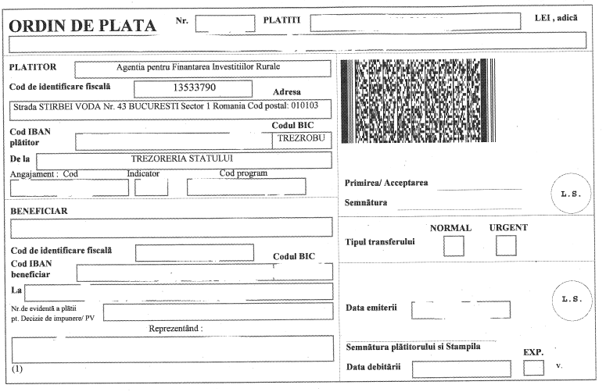

EP 1.0.1 – Ordin de plată multiplu electronic
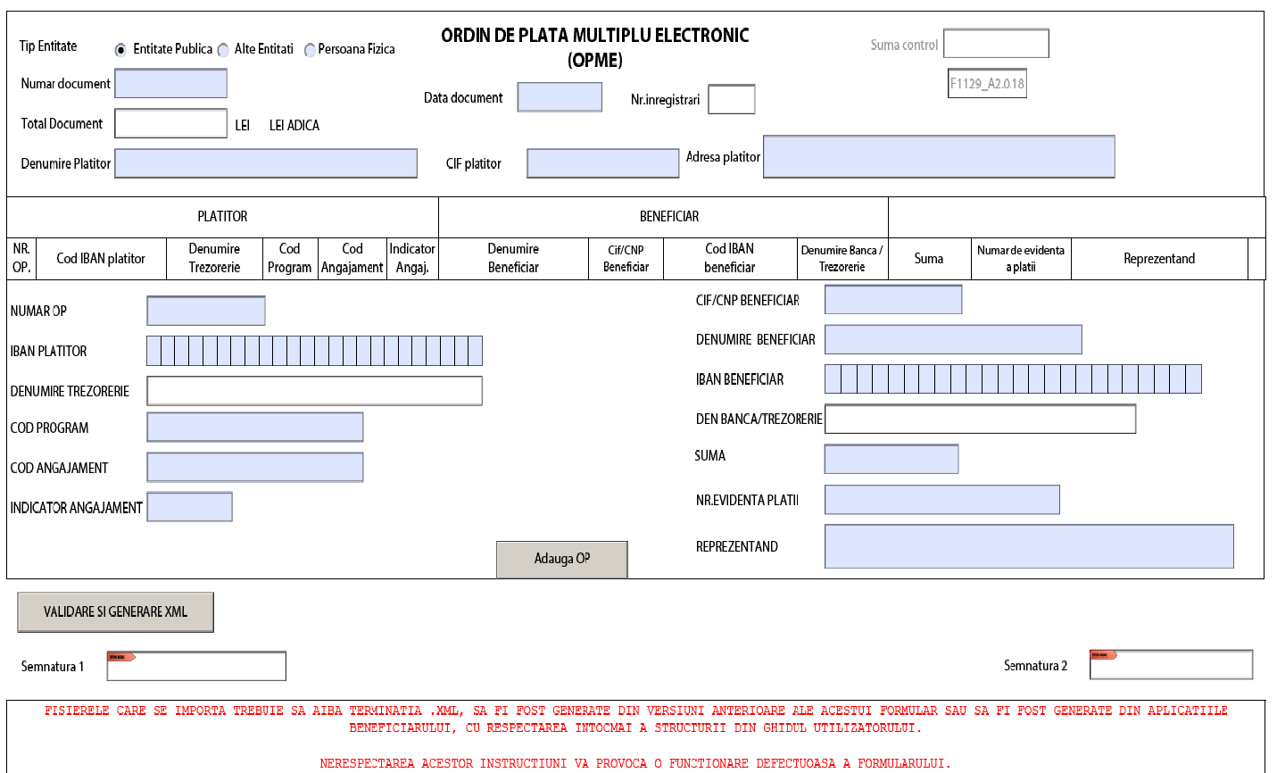

EP 1.0.2 – Centralizator OPME

EP 1.1 – Borderoul ordinelor de plată

BORDEROUL ORDINELOR DE PLATĂ
Nr…........../ data…..............

Nr.  Crt. | Nr. Ordonanţare de plată | Nr. Ordin de plată | Data Ordin de  Plată | Nume  beneficiar | Denumire Bancă beneficar | Nr. Cont  Bancă beneficiar | Suma de plată  -lei-
0 | 1 | 2 | 3 | 4 | 5 | 6 | 7
Total

Întocmit, Verificat,
Expert SEP…………………… Şef SEP
Semnătura ………………….. Semnătura …………………..
Data…………………………. Data………………………….
Pentru exemparul 2:

EP 1.1 – Borderoul ordinelor de plată
BORDEROUL ORDINELOR DE PLATĂ
Nr…........../ data…..............

Nr.  Crt. | Nr. Ordonanţare de plată | Nr. Ordin de plată | Data Ordin de  Plată | Nume  beneficiar | Denumire Bancă beneficar | Nr. Cont  Bancă beneficiar | Suma de plată  -lei-
0 | 1 | 2 | 3 | 4 | 5 | 6 | 7
Total

Verificat,
Director DECPFE
Semnatura
Data

EP 1.2/a – Check-list-ul Borderoului ordinelor de plată

CHECK-LIST-UL BORDEROULUI ORDINELOR DE PLATĂ

Borderoul Ordinelor de plată nr……..data…...............

Elemente verificate | DA | NU
Contul AFIR din care se efectuează plata
Număr ordin de plată
Data ordin de plată
Numele beneficiarului e corect
Denumirea contului beneficiar e corectă
Suma de plată (lei) corespunde cu cea din extras/documente
Suma de plată din Ordinul de plată corespunde sumei din Borderoul ordinelor de plată
Totalul sumelor de plată înregistrate în ordinele de plată corespunde cu totalul sumelor din Borderoul ordinelor de plată
Ordinul de plată este semnat de expertul care a completat ordinul de plată/ Şeful de Serviciu Efectuare Plăţi/Directorul Direcţiei Efectuare si Contabilizare Plăţi Fonduri Europene (în funcţtie de limita de competenţă financiară) şi stampilat
Data din ordinele de plata se încadrează în termenul celor 5 zile lucrătoare (începând cu data alimentării conturilor AFIR)

Completat, Verificat,
Expert SEP …….............. Şef SEP ……………..
Semnătura….................... Semnatura…............................
Data validării…................ Data verificării………………..

EP 1.2/b – Check-list-ul Borderoului ordinelor de plată

CHECK-LIST-UL BORDEROULUI ORDINELOR DE PLATĂ

Borderoul Ordinelor de plată nr……..data…...............

Elemente verificate | Da | Nu
Totalul sumelor din ordinele de plată corespunde cu totalul sumelor din borderoul ordinelor de plată
Totalul sumelor din ordinele de plată corespunde soldului creditor din extrasul de cont
Data din ordinele de plată se încadrează în termenul celor 5 zile lucrătoare (începând cu data alimentării conturilor AFIR)

Director Direcţia Efectuare si Contabilizare Plăţi Fonduri Europene
Semnătura……..
Data………

EP 1.3 Situatia platilor efectuate

Nr. Crt. | Entitate Emitenta | Nr Ordo de Plata | Nr  OP | Data OP | Beneficiar | Banca | Cont Banca | Masura | Cod Fiscal | Suma lei | Curs | Suma Euro | Cod Contract | Tip plata | Denumire plata | Cont AFIR | Descriere OP | Nr solicitare
1
2
3
Total masura
Total CRFIR/CENTRU
TOTAL GENERAL
SITUATIA PLĂŢILOR EFECTUATE LA DATA DE….....

EP 1.4 – Adresa privind solicitarea ordonantarii de plata bis pentru suma întoarsă
Direcţia Efectuare Contabilizare Plăţi Fonduri Europene
Serviciul Efectuare Plăţi
Nr......../data........
Către: CRFIR/OJFIR, după caz
În atenţia: Doamnei/ Domnului Director
Subiect : Sumă Intoarsă Beneficiar PS 2023-2027 , intervenţii delegate sau/si alte fonduri – masura

Domnule/Doamnă Director,
Vă informăm că în data de, în conturile de plăţi PS 2023-2027 , intervenţii delegate sau/si alte fonduri
au fost returnate următoarele sume:
- în contul - suma de lei
- în contul - suma de lei
conform extraselor de cont nr. , anexate. Aceste sume reprezintǎ plǎți întoarse pentru care AFIR a efectuat inițial plata conform OP-urilor nr. :
Nr. OP/ data OP – Nume beneficiar,
Vǎ solicitǎm transmiterea ordonanțǎrii de platǎ BIS privind efectuarea plǎți cǎtre beneficiar.
Cu stimă,
VERIFICAT,
Funcţie: Şef SEP- DECPFE
Nume:
Semnătură _____________________________
ÎNTOCMIT,
Funcţie : Expert SEP- DECPFE
Nume:
Semnătură_____________________________
Director,

EP 1.5. – Adresă privind solicitarea Ordonanțării de plată pentru fondurile neutilizate

Direcţia Efectuare si Contabilizare Plăţi Fonduri Europene
Serviciul Efectuare Plăţi
Nr......../data........
Către:DAF/DPDIF/DIBA/DATIN/LEADER, după caz
În atenţia: Doamnei/ Domnului Director/Ṣef Ṣerviciu
Subiect : Solicitare ordonanțare fonduri neutilizate PS 2023-2027 , intervenţii delegate sau/si alte fonduri

a) Vă informăm că după efectuarea plăţilor către beneficiarii PS 2023-2027 , intervenţii delegate sau/si alte fonduri din data de ......... , trebuie transferată la MADR suma de ……..lei.
Vă solicităm transmiterea ordonanţării de plată privind transferul sumelor ca fonduri neutilizate în conturile corespondente MADR-DGBFFE după cum urmează :

O ordonanțare de plată pentru măsura ….- sol ……:
- în contul …….. – suma de ..... lei - curs euro ……., suma euro……..
- în contul …….. – suma de ..... lei - curs euro ……..,suma euro…….

Cu stimă,
Director,
VERIFICAT,
Funcţie: Şef SEP- DECPFE
Nume:
Semnătură _____________________________
ÎNTOCMIT,
Funcţie : Expert SEP- DECPFE
Nume:
Semnătură_____________________________

Sau

b) Vă informăm că în data de……….., a fost returnată suma totală de …………….lei, reprezentând plăți întoarse pentru care AFIR a efectuat inițial plata conform OP nr. ….
Conform informării primite de la OJFIR /CRFIR, atașate acestei adrese, ordonanțarea de plată nu poate fi refăcută în vederea reîntocmirii OP-urilor către beneficiarul PS 2023-2027 , intervenţii delegate sau/si alte fonduri.
Astfel, vă solicităm transmiterea ordonanţării de plată privind transferul acestor sume ca fonduri neutilizate în conturile corespondente ale MADR-DGBFFE, dupa cum urmează :
O ordonanțare de plată pentru măsura ….- sol ……:
- în contul …….. – suma de ..... lei - curs euro …….., suma euro…….
- în contul …….. – suma de ..... lei - curs euro …….., suma euro…….
Cu stimă,

Director,
VERIFICAT,
Funcţie: Şef SEP- DECPFE
Nume:
Semnătură _____________________________
ÎNTOCMIT,
Funcţie : Expert SEP- DECPFE
Nume:
Semnătură_____________________________

EP 2 -Lista cursurilor de schimb LEI/EUR pentru măsurile derulate prin PS 2023-2027 , intervenţii delegate sau/si alte fonduri
Lista cursului de schimb
Nr. DECPFE

PS 2023-2027 , intervenţii delegate sau/si alte fonduri

Lista cursurilor anuale EUR/ LEI
anul
Intervenţie | Precizări |  | Baza legală |  | Curs (euro/lei)  aplicabil în anul
Întocmit,  Șef Serviciu Efectuare Plăți  Semnătura: |  |  |  | Avizat,  Șef Serviciu Contabilizare Plăți  Semnătura:
Revizuit,
Director Direcția Efectuare și Contabilizare Plăți Fonduri Europene
Semnătura:

Director General Adjunct Director General Adjunct Director General Adjunct
Active Fizice și Plăți Directe Infrastructură, LEADER și Plăți și Administrativ
Investiții Non-Agricole
Semnătura Semnătura: Semnătura:

Anexa 3 A – Reconcilierea privind beneficiarii PS 2023-2027 , intervenţii delegate sau/si alte fonduri care au fost notificați pentru plata penalității
 | Reconcilierea privind beneficiarii PS 2023-2027 , intervenţii delegate sau/si alte fonduri care au fost notificați pentru plata penalității la data de …………..
Nr crt | Nr Contract de finanţare |  | Beneficiar | Valoare penalitate –lei- |  |  | Observaţii  SAF - DAF | Observaţii  SEP - DECPFE | Observaţii  SCP - DECPFE
Nr crt |  |  | Beneficiar | Notificată (C1.9.1) SC-DSC/SEC-CRPDRP | Încasată  SEP - DECPFE | Înregistrată  SCP - DECPFE
Total luna precedentă
1

2
Total luna curentă
TOTAL cumulat
TOTAL GENERAL
Intocmit, Verificat, Avizat,
Expert SAF/SP/SIBA/SIA/SAT/SL/SINA, DUPĂ CAZ SEF SAF/SP/SIBA/SIA/SAT/SL/SINA, DUPĂ CAZ DIRECTOR DAF/DIBA/DATLINA, DUPĂ CAZ
Semnătura Semnatura Semnătura
Data Data Data

Intocmit, Verificat, Avizat,
Expert SEP-DECPFE SEF SEP-DECPFE DIRECTOR DECPFE
Semnătura Semnătura Semnătura
Data Data Data
Intocmit, Verificat,
Expert SCP-DECPFE SEF SCP-DECPFE
Semnătura Semnătura
Data Data

EP 3 - Lista cu specimenele de semnături ale persoanelor autorizate să efectueze operațiuni de încasări și plăți în conturile AFIR
ANEXA NR.2
FIŞA SPECIMENELOR DE SEMNĂTURI
AGENŢIA PENTRU FINANŢAREA
INVESTIŢIILOR RURALE Nr. conturilor: conform anexei
Str.. Data
Către,
Trezoreria Statului Sector 1
Vă comunicăm specimenele de semnături ale persoanelor autorizate să dispună operaţiuni de încasări şi plăţi, în conturile conform anexei, împreună cu amprenta ştampilei valabilă la data comunicării.
Prezentul formular înlocuieşte specimenele de semnături din formularul depus la data …………..……..
CONDUCĂTORUL INSTITUŢIEI, DIRECTOR ECONOMIC,
Nr.  crt. | Numele si prenumele | Funcția | Prima sau a doua semnatură | Specimenul de semnatură
1.
2.
3.
4.
5.
6.

EP 4 - Notă Contabilă de Corecție CAB

 |  | Denumire Entitate Publica :AG FINANTAREA INVEST RURALE |  |  |  | Nr.document | Data document
Unitatea |  | Cod de Inregistrare Fiscala : 13533790
NOTA |  | CONTABILĂ CORECTIE CAB |  |  |  | NC ....
Nr. | Descriere | Operatiune |  | Simbolul conturilor |  | Suma
Crt. |  |  |  | Debitoare | Creditoare
 | Corectie | INCASARE : |  |  |  |  | Primire/Acceptare Semnatura
1 | Cod angajament : ERRRRRRRRRR  Indicator Angajament *** :
 | Nr.doc.* | Data incasare* : | Nr.referinta* :
Corectie INCASARE :
Cod angajament : ERRRRRRRRRR
Indicator Angajament *** :
 | Nr.doc.* | Data incasare* : | Nr.referinta* :
 | Informatii | operatiune corecta ** :
2 | Cod  Indicator | angajament :  Angajament *** :
2 | Cod  Indicator |  |  |  |  |  | L.S.Trezorerie
2 | Cod  Indicator | angajament : :  Angajament *** :
 | Explicatii : | NC conform solicitare
 |  | Nr ....../Data ...........****) |  |  | TOTAL | 0,00
 |  |  |  |  |  |  | Loc Stampila
 |  | (semnatura 1)***** |  |  | (semnatura 2)*****

EP 5 - Cererea de restituire a sumelor virate eronat în conturile de venituri ale bugetului de stat
CERERE DE RESTITUIRE
a sumelor virate eronat în conturile de venituri ale bugetului de stat de către instituţiile responsabile cu gestionarea programelor comunitare finanţate din fonduri externe nerambursabile postaderare
nr. .................... din data de ....................
Către TREZORERIA STATULUI SECTOR 1
Prin prezenta cerere, AGENTIA PENTRU FINANTAREA INVESTITIILOR RURALE, cu sediul în localitatea Bucuresti, str. Stirbei Voda nr. 43, sector 1, având CIF 13533790, în temeiul prevederilor OUG nr.85/2023 cu modificarile si completarile ulterioare, solicităm restituirea sumei de ..................lei, virată eronat în contul de venituri ale bugetului de stat nr........................., codificat cu CIF .................., cod IBAN ................................, reprezentând ALTE VENITURI – PS 2023-2027 , intervenţii delegate sau/si alte fonduri Plata penalitate, achitată cu OPT nr.................., in valoare de ....................... lei din data de ....................., beneficiarul ........................
Restituirea va fi efectuată în contul AFIR nr. ............................, CIF ................................., cod IBAN ............................. deschis la Trezoreria Statului Sector 1 .
Cu stimă,
Director General
AVIZAT,
Funcţie: Director DECPFE
Nume:
Semnătură _____________________________

INTOCMIT,
Funcţie: Şef SEP
Nume:
Semnătură _____________________________

EP 6 - Codificare funcții şi matrice de înlocuire

DIRECŢIA EFECTUARE Șl CONTABILIZARE PLĂŢI FONDURI EUROPENE
Serviciului Efectuare Plăți Aprobat
NR Director General Adjunct Plăți
și
Administrativ

Nr.  crt. | Cod  personal | Functie | Directie/Serviciu | Nume, prenume
1 | DDECPFE | Director | DECPFE
2 | SSEP | Sef serviciu | SEP-DECPFE
3 | EEP1 | Expert 1 | SEP-DECPFE
4 | EEP2 | Expert 2 | SEP-DECPFE
5 | EEP3 | Expert 3 | SEP-DECPFE
6 | EEP4 | Expert 4 | SEP-DECPFE
7 | EEP5 | Expert 5 | SEP-DECPFE
8 | EEP6 | Expert 6 | SEP-DECPFE
9 | EEP7 | Expert 7 | SEP-DECPFE
10 | EEP8 | Expert 8 | SEP-DECPFE

b) MATRICEA DE ÎNLOCUIRE
Matricea de Înlocuire a personalului în cadrul Serviciului Efectuare Plăți
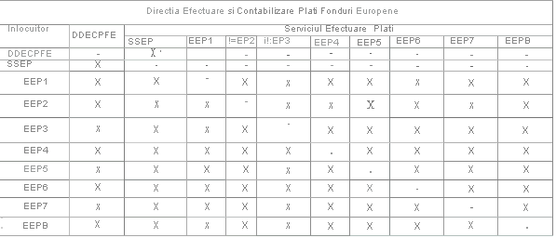

AP 11.1 – Reconcilierea plăţilor
RECONCILIEREA PLĂŢILOR
Luna…...............
Sesiunea …..................
Solicitare nr.
Nr. crt | Masura/ Submăsura | Suma autorizata*, ** |  |  | Suma platita |  |  | Plata inregistrata in contabilitate |  |  | Diferente sume autorizate-sume platite | Diferente sume autorizate-sume contabilizate | Diferente sume platite-sume contabilizate | Observatii*
Nr. crt | Masura/ Submăsura | TOTAL | CE | BS | TOTAL | CE | BS | TOTAL | CE | BS
0 | 1 | 2 | 3 | 4 | 5 | 6 | 7 | 8 | 9 | 10 | 11=2-5 | 12=2-8 | 13=5-8 | 14
1
2
TOTAL MĂSURA
TOTAL GENERAL
NOTA: se vor face observatii in cazul existentei unor diferente
*datele din coloanele 1-4 se vor completa in cadrul Directiilor responsabile
Intocmit*,  Sef SAF/SP/SIBA/SIA/SAT/SL/SINA,DUPA CAZ  Nume  Semnătura  Data | Intocmit,  Expert SEP-DECPFE  Nume  Semnătura  Data | Intocmit,  Expert SCP-DECPFE  Nume  Semnătura  Data
 | Verificat  Sef SEP-DECPFE  Nume  Semnătura  Data | Verificat  Sef SCP-DECPFE  Nume  Semnătura  Data
Revizuit*  Director Nume  Semnătura | Revizuit  Director DECPFE  Nume  Semnătura

AP 12.1 – Pista de audit
PISTA AUDIT
Nume beneficiar………………………
Titlul proiectului……………………………………………………
Masura ………………………..
Cod cerere de plată………………………
Data depunerii cererii de plată………………………..
Nr.  crt | Activitatea | Institutia | Data intrare | Data iesire | Intocmit |  |  | Documente generate sau completate | Observatii
 |  |  |  |  | Nume | Functia | Semnatura | Documente generate sau completate | Observatii
0 | 1 | 2 | 3 | 4 | 5 | 6 | 7 | 8 | 9
1 | Primirea de catre expertul contabil CRFIR a originalelor Cerficatelor de plata si Ordonantarilor de plata de la SAFPD/SIBA/SLINA, DUPA CAZ | Exp contab CRFIR
2 | Inregistrarea angajamentelor de plata | Exp contab CRFIR
3 | Validarea angajamentelor de plata | SCP-DECPFE |  |  |  | DDECPFE
4 | Preluarea extrasului de cont care atesta alimentarea contului de plati de la Trezorerie | SEP-DECPFE |  |  |  | EXP
5 | Transmiterea Ordonantarilor de plata pentru obtinerea vizei CFPP | Exp contab CRFIR
6 | Primirea Ordonantarilor de plata cu viza CFPP | Exp contab CRFIR
7 | Transmiterea Ordonantarilor de plata in original la Ordonatorul de credite pentru semnare | Exp contab CRFIR
8 | Primirea de la Ordonatorul de credite a Ordonantarilor de plata semnate in original | Exp contab CRFIR
9 | Transmiterea Ordonantarilor de plata in original la SCP-DECPFE | Exp contab CRFIR
10 | Primirea Ordonantarilor de plata de la SCP-DECPFE si alocarea acestora | SEP-DECPFE |  |  |  | SEF
11 | Completarea Ordinelor de Plata | SEP-DECPFE |  |  |  | EXP
12 | Verificarea Ordinelor de Plata | SEP-DECPFE |  |  |  | EXP
13 | Avizarea Ordinelor de Plata | SEP-DECPFE |  |  |  | SEF
14 | Transmiterea Ordinelor de Plata la Trezorerie | SEP-DECPFE |  |  |  | EXP
15 | Preluarea extrasului de cont de la Trezorerie si transmiterea acestuia in original cu Ordinele de Plata la SCP-DECPFE | SEP-DECPFE |  |  |  | EXP
16 | Informarea CRFIR privind plata efectuata | SEP-DCPFE |  |  |  | SEF
17 | Primirea originalului extrasului de cont si a Ordinelor de Plata de la SEP-DECPFE | SCP-DECPFE |  |  |  | SEF
18 | Inregistrarea contabila a platilor | SCP-DECPFE |  |  |  | EXP
19 | Validarea platilor | SCP-DECPFE |  |  |  | DDECPFE
20 | Transmiterea Pistei de audit la SAFPD/SIBA/SLINA, DUPA CAZ pentru arhivare in Dosarul Administrativ | SCP-DECPFE |  |  |  | DDECPFE

Nota: DCP – Dosar Cerere de Plată
În cazul în care apar elemente noi faţă de procedura care implică completarea Pistei de audit, se menţionează acest lucru în coloana “Observaţii” şi la sfârşitul pistei se precizează activitatea desfasurată de expert în procesul de verificare al Dosarului Cererii de Plată.

